**Досягнення українських вчених.**

*02.12.2022 9Б Хоменко А.Ю.*

Мета:

* навчальна: провести мовленнєву розминку; підсумувати знання учнями матеріалу з пройденої теми;
* розвивальна: розвивати пам’ять студентів, логічний виклад інформації, увагу, уміння і навички усного мовлення, читання та письма; удосконалювати навики самостійної роботи;
* виховна: підтримувати інтерес до вивчення іноземної мови; виховувати в молоді почуття відповідальності за власні вчинки, культуру поведінки та спілкування .

**Хід уроку.**

1. 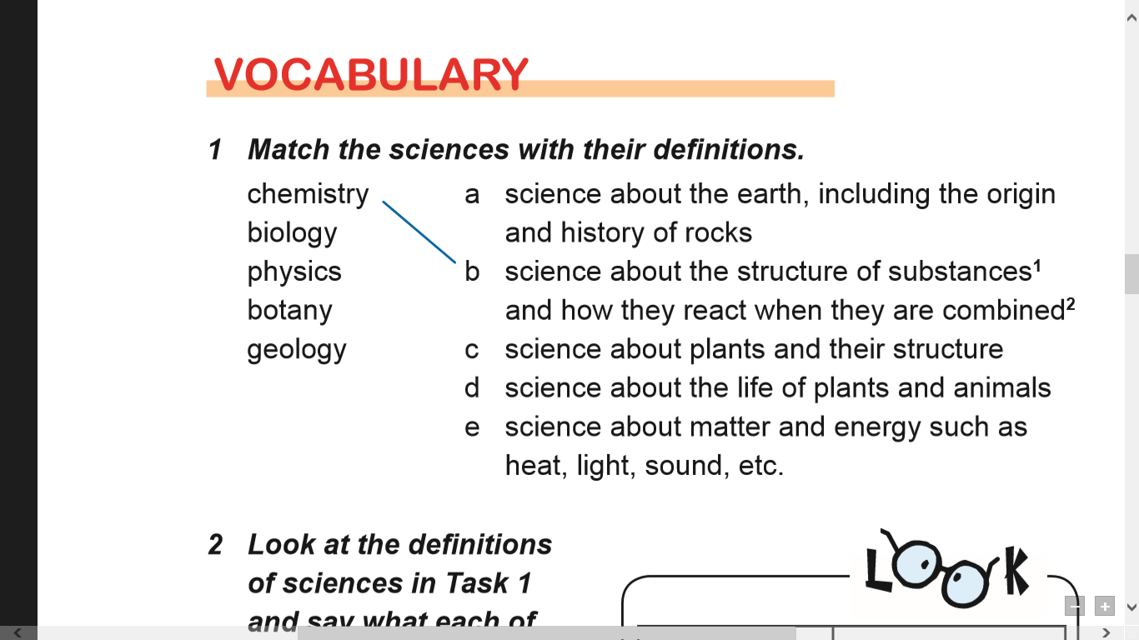**Warm up.** Ex. 1 p.124
2. 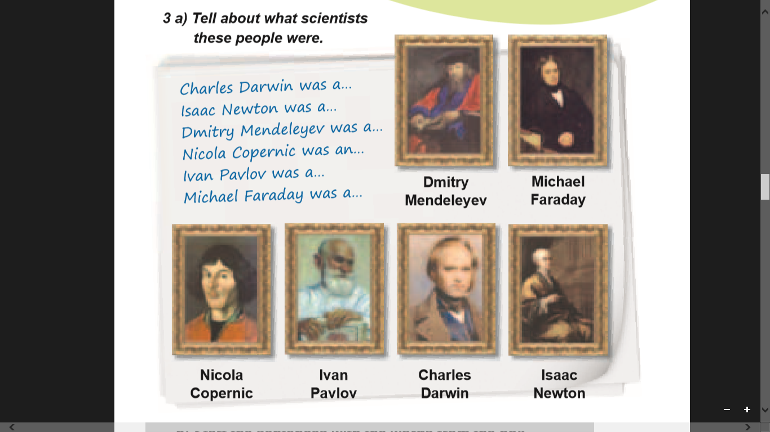**Reading.** (пошукова робота) Ex.3 p.125
3. 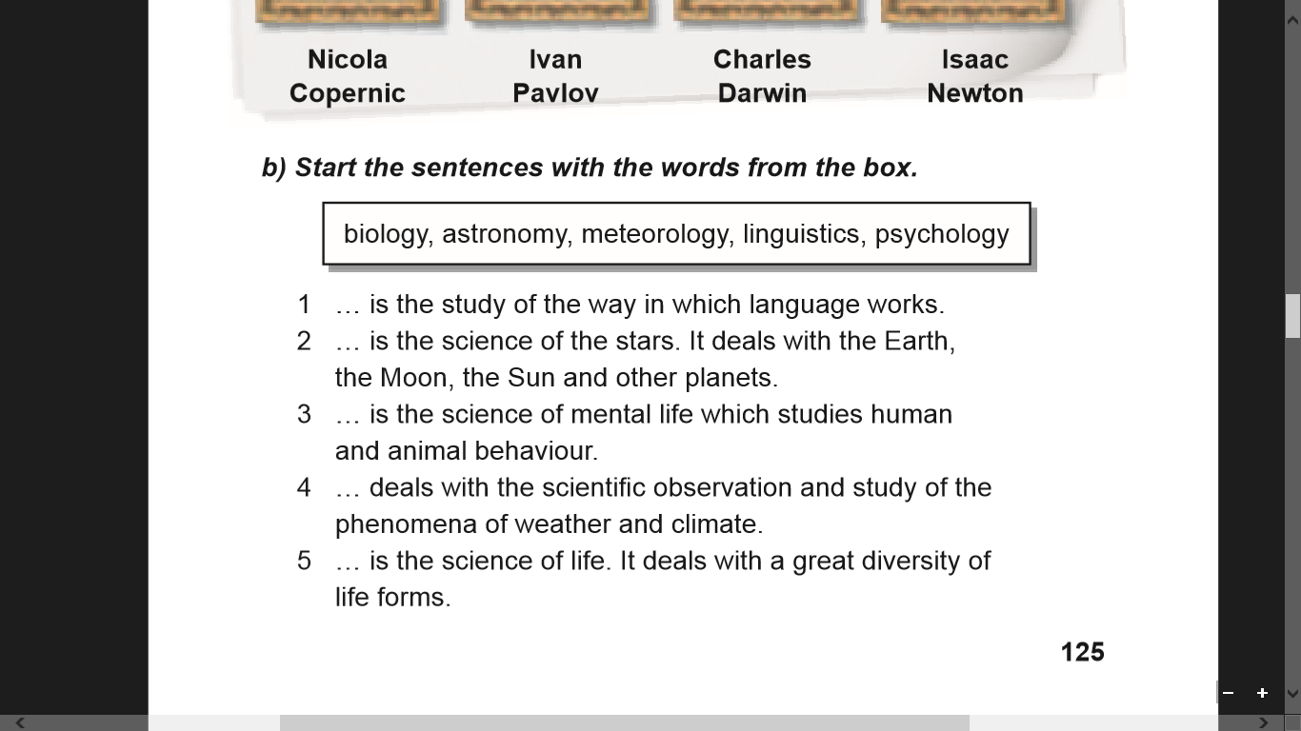**Writing.** B p.125

**Homework:**

- опрацюйте конспект уроку

- впр. 3 стор. 125

- впр. B стор. 125 письмово

- письмову роботу чекаю на Human.